2 заседание.
«Играем – речь развиваем!».
- Приветствие.
Добрый вечер, дорогие родители и дети.
Я очень рада приветствовать вас в нашем клубе «Растём вместе!».
Сегодня мы немного поиграем, ведь через игру ребёнок познаёт мир, приобретает свой опыт, развивается.
Девиз нашего сегодняшнего заседания: «Играем – речь развиваем!».
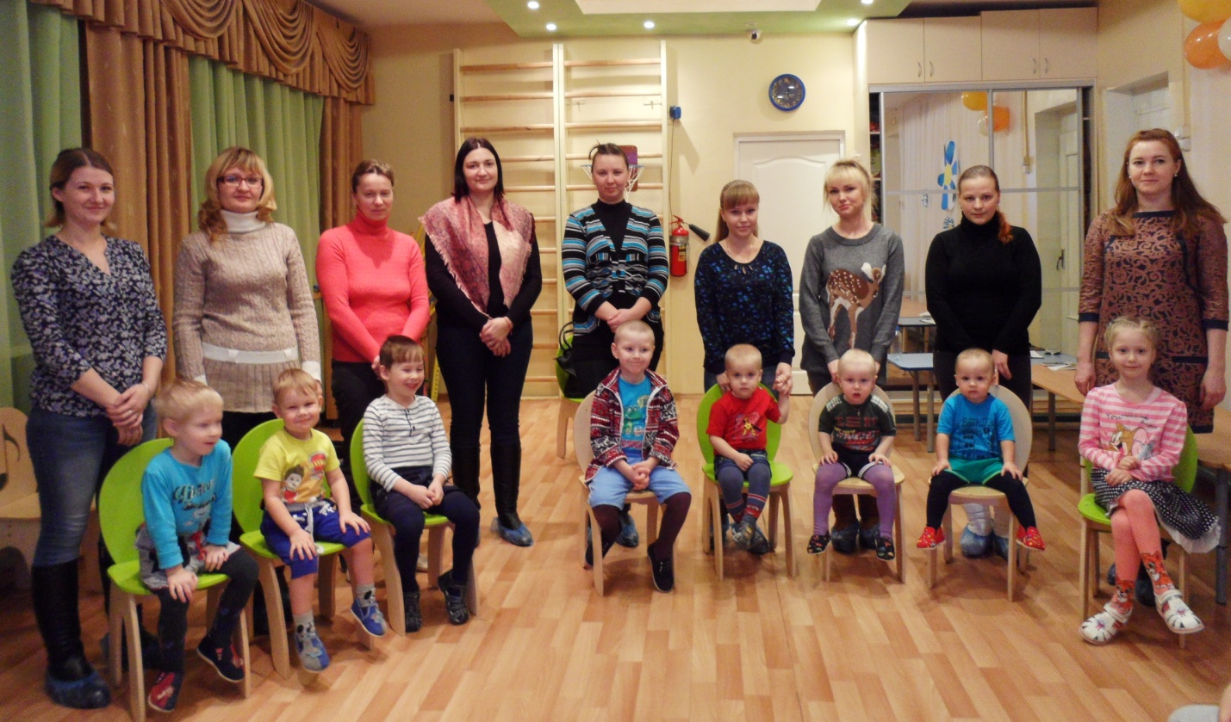

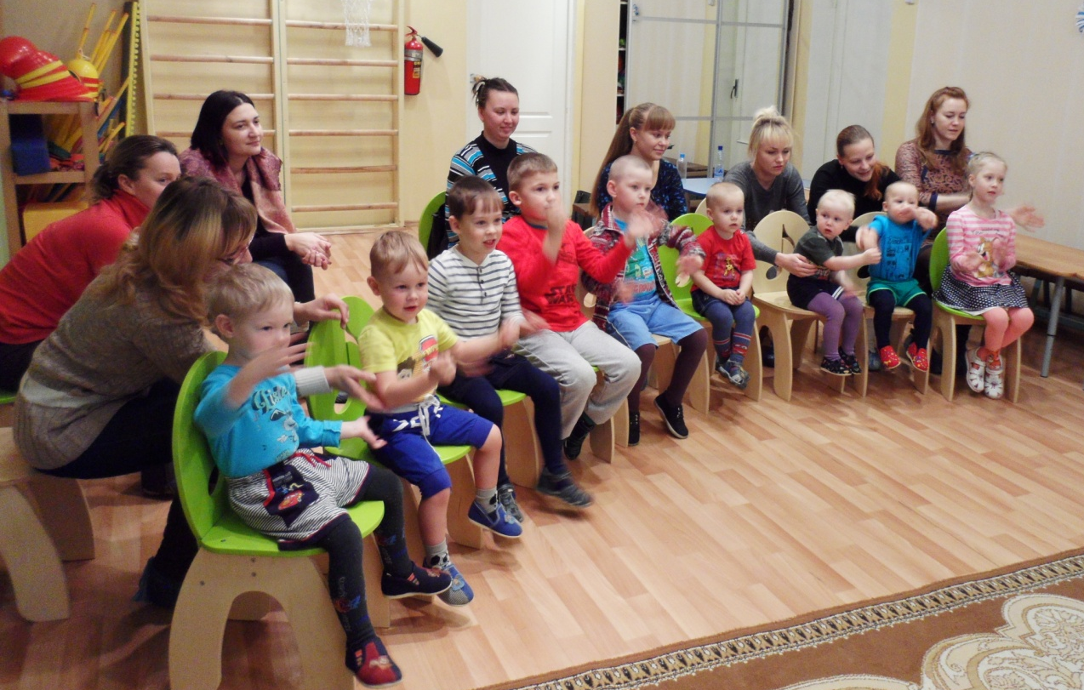
- Чтобы ребёнок научился говорить, необходимо, чтобы к этому были подготовлены все мышцы: мимические, артикуляционные.
Сегодня я предлагаю вам познакомиться с элементами логопедического массажа (см. презентацию)

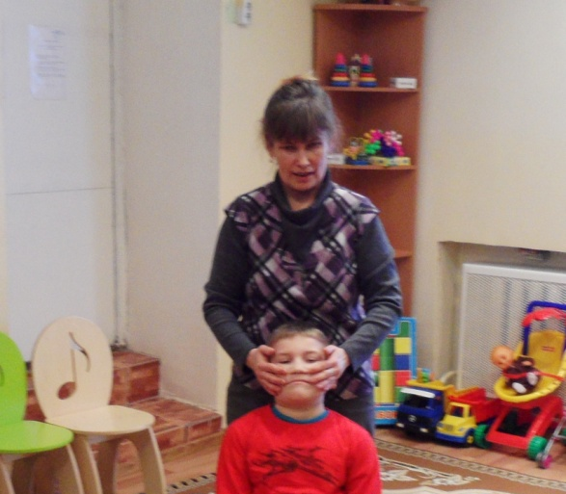
- Как известно, «Речь находится на кончиках пальцев», т.е. импульсы от пальцев рук поступают в головной мозг в двигательные центры, которые находятся рядом с речевыми центрами.
- Поэтому если мы будем массировать пальчики, играть пальчиками, то опосредовано влияем на речевые центры и стимулируем клеточки в речевых центрах головного мозга.
- Предлагаю вам массаж пальчиков с помощью су-джока, массажного мячика со спиралями.
Приём: по очереди массировать каждый палец с помощью спиральки, родители помогают детям.
Массаж пальчиков су-джоком под мульт «Семья пальчиков»
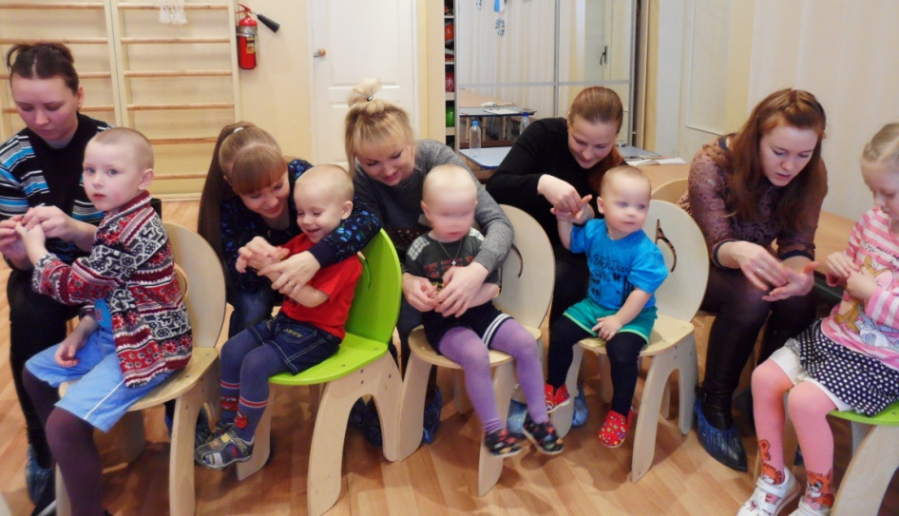

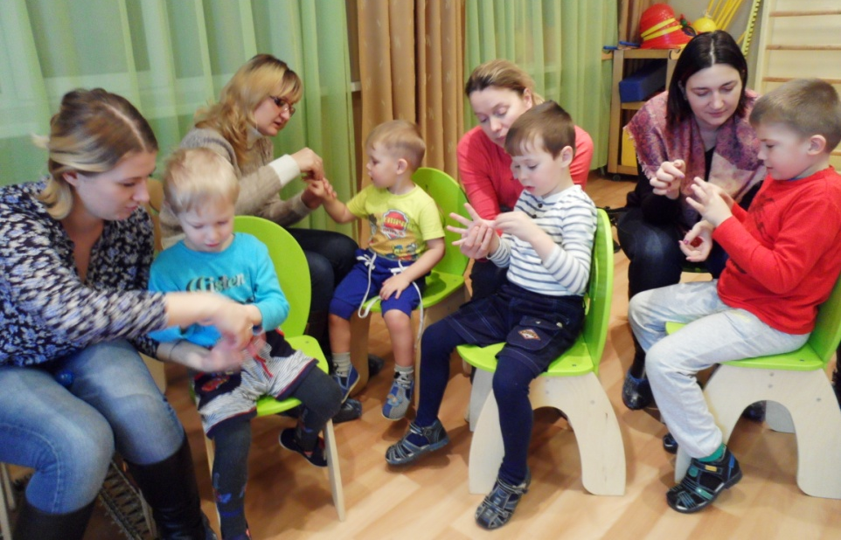

- А сейчас я предлагаю сделать игрушку для развития мелкой моторики, глазомера, развития речи «Покорми зверушку» (см. презентацию).
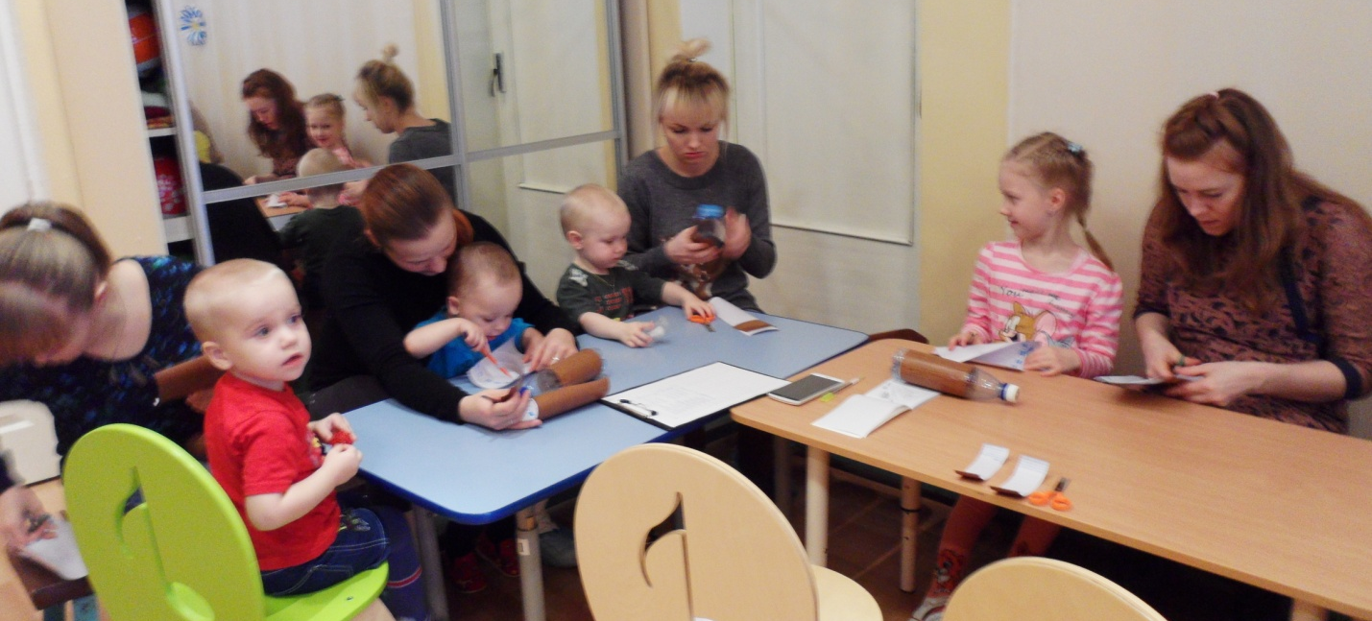

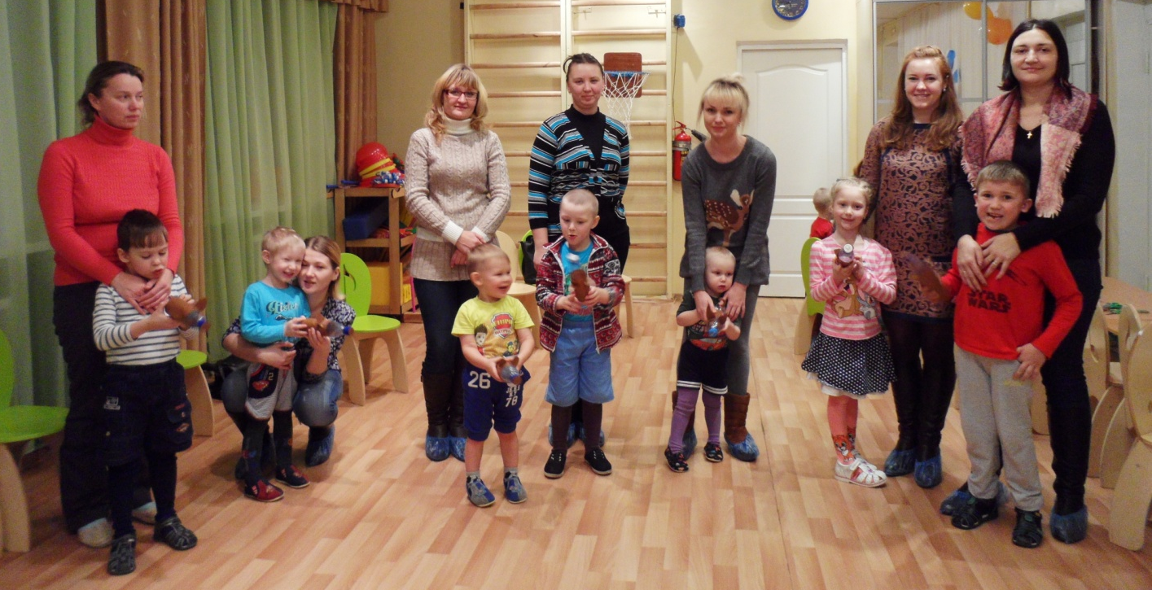

- Рефлексия (наполни мешок деда Мороза) – написать желание для деда Мороза.

